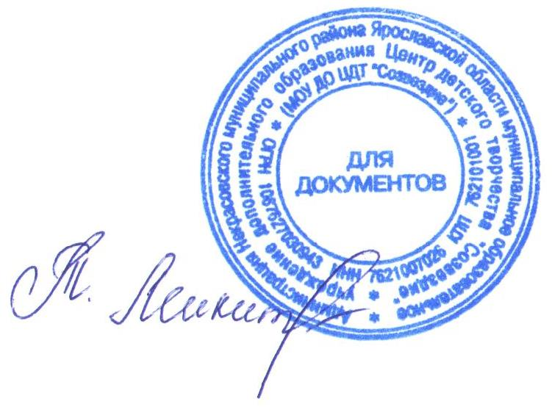

УТВЕРЖДАЮ:
Директор МУ ДО ЦДТ «Созвездие»
________________Т.В. Микитюк
от 16 января 2025 года

Положение о проведении районного творческого конкурса
«Безопасное поведение зимой»

Тема конкурса
Центр детского творчества «Созвездие» приглашает всех желающих принять участие в районном творческом конкурсе «Безопасное поведение зимой».

1. Общие положения
1.1. Положение о проведении районного творческого конкурса «Безопасное поведение зимой» (далее – конкурс) определяет цель, сроки, порядок и условия проведения, а также категорию участников конкурса.
1.2. Конкурс проводится МУ ДО ЦДТ «Созвездие» с целью привлечения детей и педагогов к творческой деятельности.
1.3. Задачи Конкурса:
- выявление талантливых детей и педагогов в области творчества;
- вовлечение обучающихся и педагогов в творчество;
- активизация и поддержка творческой инициативы обучающихся и педагогов.
2. Руководство Конкурса:
2.1. Общее руководство конкурсом осуществляет организационный комитет (далее – Оргкомитет).
2.2. Оргкомитет:
- определяет состав жюри и порядок его работы;
- обеспечивает организационное, информационное и консультативное сопровождение конкурса;
- по итогам работы жюри подводит итоги конкурса.
2.3. Жюри:
- проводит экспертную оценку конкурсных работ;
- ведёт протокол конкурса;
- определяет победителей и призеров конкурса.

3. Участники конкурса:
3.1. К участию в конкурсе приглашаются обучающиеся и педагоги образовательных организаций всех типов Некрасовского МР (далее – Образовательная организация), а так же дети с ОВЗ (данный пункт указывается в заявке).
3.2. Участники:
- 5-7 лет;
- 8-10 лет;
-11 - 13 лет;
-14-18 лет;
-Педагоги.
3.3. Образовательная организация имеет право представить на конкурс неограниченное количество работ в каждой возрастной категории.
3.4. Работа должна быть выполнена индивидуально.
3.5. Количество работ от одного участника не может превышать более одной (от одного участника принимается только одна работа).
3.6. Образовательная организация предоставляет в Оргкомитет (без соответствующей документации работы не принимаются):
- заявку на участие в Конкурсе (по форме в соответствии с приложением 1 к настоящему Положению);
- согласие на обработку персональных данных (по форме в соответствии с приложениями 2 и 3 к настоящему Положению);
- фото готовой работы.
4. Сроки, порядок и условия проведения Конкурса
4.1. Заявки и фото работ предоставляются с 16 января по 3 февраля 2025 года по эл адресу: sozvezdie.nekr2012@yandex.ru.
Заявки на участие и конкурсные материалы, представленные на конкурс позднее указанного срока, не рассматриваются.
4.2. Номинации:
4.2.1. «Информационный плакат»;
4.2.2. «Брошюра»;
4.2.3. «Сценарий занятия по теме».
4.3. Конкурсные материалы, представляемые участниками, должны соответствовать теме конкурса, возрастным особенностям.
Материалы, взятые из интернета, рассматриваться не будут.
4.4. Работы оцениваются по следующим критериям:
  - соответствие тематике Конкурса;
  - соответствие работы возрасту участника;
  - творческий подход к выполнению работы;
  - аккуратность при оформлении работы.
4.5. Справки по телефону: 4-40-43, Центр детского творчества «Созвездие».
5. Подведение итогов Конкурса и награждение победителей
5.1. Итоги конкурса оформляются протоколом Оргкомитета.
5.2. Участники Конкурса получают свидетельство участника Конкурса в электронном виде, подписанное директором МУ ДО ЦДТ «Созвездие».
5.3. Победители (1-е место) и призёры (2-е и 3-е место) Конкурса в каждой номинации и в каждой возрастной категории награждаются грамотами.
5.4. Участники Конкурса, работы которых дополнительно отмечены жюри, награждаются грамотами.
5.5. Итоги Конкурса будут размещены на официальном сайте Центра детского творчества «Созвездие» - sozvezdie.edu.yar.ru и в группе ВК «Центр творчества «Созвездие».

Приложение 1

ЗАЯВКА
на участие в районном творческом конкурсе «Безопасное поведение зимой»

Наименование Образовательной организации: ________________________________________________________________

Адрес: __________________________________________________________

№  п\п | Фамилия, имя, отчество  участника (полностью) | Дата рождения: | Возраст: | Название  работы: | Номинация | Фамилия, имя, отчество  (полностью),  дата рождения  педагога, должность, номер телефона

Ответственный исполнитель заявки: фамилия, имя, отчество (полностью) контактный телефон, электронный адрес
__________________________________________________________________________
__________________________________________________________________________

Руководитель Образовательной организации, подпись, расшифровка подписи, печать

«___» __________________2025 г.

Приложение 2
Согласие родителя (законного представителя)
на сбор, хранение, использование, распространение (передачу) и публикацию персональных данных своего несовершеннолетнего ребенка
Наименование мероприятия: районный творческий конкурс «Безопасное поведение зимой»
Я,___________________________________________________________________________
(фамилия, имя, отчество родителя (законного представителя) полностью)

проживающий по адресу ______________________________________________________________________________,
(адрес места жительства)
Паспорт выданный ______________________________________________________________________________
(серия, номер) (дата выдачи)
_____________________________________________________________________________________
(наименование органа, выдавшего паспорт)

являясь на основании _____________________________________родителем (законным представителем)
(наименование документа, подтверждающие полномочия родителя (законного представителя))

_____________________________________________________________________________
(фамилия, имя, отчество ребенка (подопечного) полностью)

место учебы в настоящее время (в соответствии с уставом образовательной организации): _____________________________________________________________________________

класс обучения ___________,
дата рождения ребенка (число, месяц, год): ______________________,

(свидетельство о рождении ребенка) _____________________, выданный ___________________
(серия, номер) (дата выдачи)
_____________________________________________________________________________________
(наименование органа, выдавшего паспорт/свидетельство о рождении ребенка)

в соответствии с требованиями статьи 9 Федерального закона от 27.07.2006 № 152-ФЗ «О персональных данных», подтверждаю свое согласие на обработку муниципальным учреждением дополнительного образования Центром детского творчества «Созвездие», находящимся по адресу: п. Некрасовское, ул. Строителей, д.7(далее – Оператор) персональных данных моего ребенка: фамилии, имени, отчества, места учебы, класса, даты рождения, паспортных данных/данных свидетельства о рождении с целью формирования регламентированной отчетности, размещения части данных (фамилии, имени, отчества, даты рождения, класса, места учебы) в региональной базе данных о достижениях одаренных детей и их педагогах-наставниках, а также в свободном доступе в сети Интернет на сайте МУ ДО ЦДТ «Созвездие»http://sozvezdie.edu.yar.ru.
Я разрешаю Оператору производить фото- и видеосъемку работы моего ребенка безвозмездно использовать эти фото, видео и информационные материалы во внутренних и внешних коммуникациях, связанных с деятельностью Оператора, а также безвозмездно воспроизводить его авторские работы (полностью или частично) в итоговом сборнике мероприятия, на своих сайтах и в других проектах без дополнительных согласований. Фотографии, видеоматериалы и авторские работы могут быть скопированы, представлены и сделаны достоянием общественности или адаптированы для использования любыми СМИ и любым способом, в частности в буклетах, видео, в Интернете и т.д. при условии, что произведенные фотографии и видео не нанесут вред достоинству и репутации моего ребенка.
Предоставляю Оператору право осуществлять все действия (операции) с персональными данными моего ребенка, включая сбор, систематизацию, накопление, хранение, обновление, изменение, использование, обезличивание, блокирование, уничтожение. Способы обработки персональных данных: смешанная обработка с передачей по сети Интернет.
Согласие действует на период с момента предоставления до 03.03.2025 г. и прекращается по истечении срока документа.
Данное согласие может быть отозвано в порядке, установленном законодательством Российской Федерации.
«____» ______________2025 г.

